30.11.2020
Группа 31 сса
специальность 09.02.06 Сетевое и системное администрирование
ОП 08. Основы проектирования баз данных

Выполнить практическую работу и результаты отправить по почте bushueva.natalie@yandex.ru

Практическая работа 12

Тема: Создание таблиц БД, редактирование и модификация таблиц базы данных в СУБД MS ACCESS
С ИСПОЛЬЗОВАНИЕМ КОНСТРУКТОРА И МАСТЕРА ТCCESS
Цель занятия. Изучение информационной технологии создания базы данных редактирования и модификации таблиц в системе управления базами данных (СУБД) MS Access.

Задание 1. Создать таблицу «Сотрудники фирмы» со следующими полями: Фамилия, Имя, Отчество, Должность, Адрес, Почтовый индекс, Домашний телефон, Табельный номер, Дата рождения, Дата найма, Номер паспорта.
- Введите в таблицу «Сотрудники фирмы» 10 записей (строк); в качестве данных для первой записи используйте свою фамилию и личные данные, далее введите произвольные данные. Для корректной работы в последующих практических работах введите несколько фамилий, начинающихся на букву «О»; несколько сотрудников с должностью «Бухгалтер» и «Менеджер», одного сотрудника с должностью «Главный бухгалтер», несколько сотрудников с датой найма до 10 октября 2014 г.
Примечание. Ключевое поле Код программа заполняет автоматически, поэтому ввод данных начинайте с поля Фамилия.
Просмотрите таблицу «Сотрудники фирмы» в режиме Предварительный просмотр и разместите ее на одном листе. Вероятно, вам придется задать альбомную ориентацию листа и уменьшить размеры полей.

Задание 2. С помощью «Конструктора создания таблиц» в той же БД создать таблицу «Мои расходы». Имена, типы и размеры полей приведены в табл. 1. Исходные данные для ввода в таблицу БД приведены в табл. 2.

Порядок работы
- В созданной базе данных выберите режим Создание таблицы в режиме Конструктор. Введите имена полей, задайте типы данных и их свойства согласно табл. 1.
'

- Сохраните таблицу, присвоив ей имя «Мои расходы».
Таблица 1
№  п/п | Название поля | Тип данных | Свойства полей
1 | Тип расходов | Текстовый | Размер поля — 30
2 | Цель расходов | Текстовый | Размер поля — 40
3 | Дата покупки | Дата/Время | Краткий формат даты
4 | Сумма затрат | Денежный | Денежный/Авто
5 | Замечания | Текстовый | Размер поля — 50
Таблица 2
Код | Тип  расходов | Цель  расходов | Дата  покупки | Сумма затрат, р. | Замечания
1 | Питание | Жизненная  необходимость |  | 2500
2 | Дискотека | Развлечение | 15.05.14 | 800
3 | Роликовые  коньки | Спорт | 27.05.14 | 1500 | Накоплено  1000 р.
4 | CD-диски | Хобби | 02.05.14 | 240
5 | Одежда | Жизненная  необходимость |  | 1700 | Отложено  1300 р.

- Заполните таблицу данными согласно табл. 2. Поле Код программа заполняет автоматически. Конечный вид таблицы приведен на рис. 1.
- Сохраните таблицу.
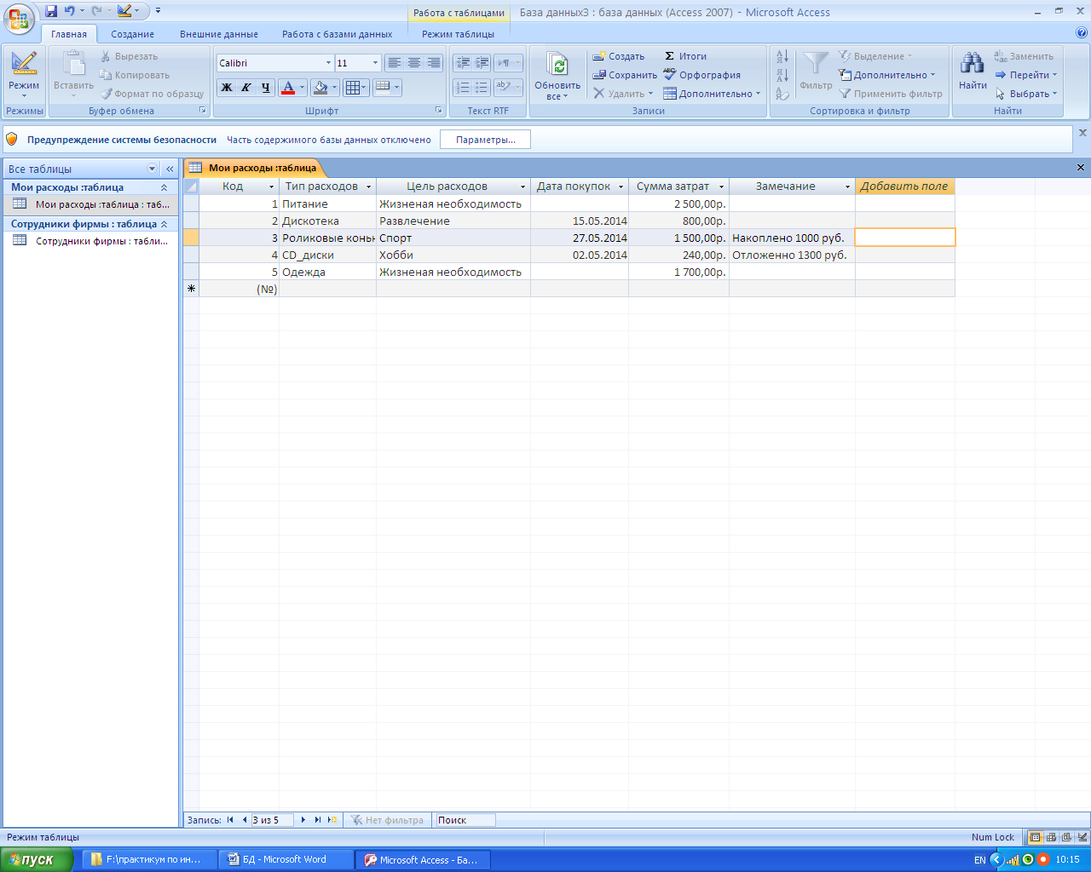

Рис. 1. Конечный вид таблицы «Мои расходы»

Задание 3. В той же БД создать таблицу «Культурная программа» в Режиме таблицы.
Созданная таблица должна иметь поля: Дата мероприятия, Вид мероприятия, Место проведения, Время проведения, Приглашенные, Домашний телефон, Впечатления, Замечания

Задание 4. Произвести модификацию таблицы «Сотрудники фирмы».
Порядок работы
- Запустите программу СУБД Microsoft Access и откройте свою созданную базу данных. Откройте таблицу «Сотрудники фирмы».
- Произведите редактирование данных:
- удалите восьмую запись.
- в третьей записи измените фамилию на Арбенин.
- введите новую запись в Режиме таблицы с фамилией Рокотов;
- введите новую запись с фамилией Григорьев;
- переместите первую запись в конец таблицы (выделите первую запись и воспользуетесь командой Правка/Вырезать, далее выделите очередную свободную строку записи и воспользуйтесь командой Правка/Вставить, если вы выполнили все правильно, то записи с номером 1 после этой операции не будет);
- скопируйте запись с фамилией Рокотов на вторую и измените в ней имя;
- проверьте правильность изменений БД: должны быть записи с номерами со 2 по 7 и с 9 по 13. Примерный вид экрана представлен на рис. 2.
- Проведите сортировку данных по полю Фамилия в порядке убывания (выделите соответствующее поле Фамилия нажатием на его название и выберите команду Записи/Сортировка).
Аналогично проведите сортировку данных по полю Дата найма в порядке возрастания.
- Проведите поиск всех записей с фамилией Рокотов, для этого установите курсор или выделите необходимое поле Фамилия и выберите команду Найти.
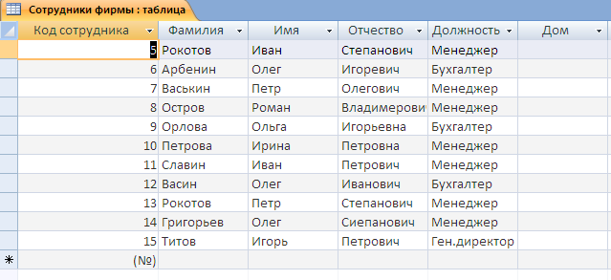
Рис. 2. Примерный вид таблицы «Сотрудники фирмы» после редактирования

- Измените имя поля «Номер паспорта» на «Паспортные данные» в режиме «Таблицы», для этого установите указатель на имя поля и выполните двойной щелчок мыши.
- Удалите поле Паспортные данные, используя команду Правка/Удалить столбец. Не забудьте предварительно выделить поле и в процессе работы дать подтверждение на удаление.
- Добавьте в таблицу «Сотрудники фирмы» перед полем Примечание новые поля: Ставка, Премия, Зарплата.
- Перейдите в режим Конструктор и проверьте, а при необходимости измените типы данных созданных полей (созданные поля должны иметь числовой или денежный тип данных). Вернитесь в Режим таблицы.
- Заполните поле Ставка числовыми данными. Для корректной дальнейшей работы наберите несколько ставок со значениями в интервале 6000... 9000 р.
Примечание. Для удобства работы некоторые поля можно скрыть командой Формат/ Скрыть столбцы, для вызова скрытых столбцов воспользуйтесь командой Формат/Отобразить столбцы.
- Сохраните изменения в таблице.
Задание 5. Произвести расчеты значений Премии и Зарплаты в таблице «Сотрудники фирмы». Премия составляет 27 % от Ставки, а Зарплата рассчитывается как сумма полей Премия и Ставка.
Порядок работы
- Откройте таблицу «Сотрудники фирмы».
- Для заполнения полей Премия и Зарплата выберите объект — Запросы, вызовите бланк запроса командой Конструктор.
В открывшемся диалоговом окне Добавление таблицы выберите таблицу «Сотрудники фирмы», нажмите кнопку Добавить и закройте это окно, при этом к бланку запроса добавится список полей таблицы «Сотрудники фирмы». По умолчанию откроется бланк запроса на выборку.
- В меню Запрос выберите команду Обновление. Обратите внимание на изменения в бланке запроса («Сортировка» изменилась на «Обновление»).
- Из списка полей в бланк запроса перетащите поля, которые нужно обновить — Премия и Зарплата, в строке «Обновление» введите расчетные формулы сначала для заполнения поля Премия, а затем — поля Зарплата (Премия составляет 27 % от Ставки, а Зарплата рассчитывается как сумма полей Премия и Ставка).
Для расчета Премии в строке «Обновление» наберите - [Премия] *0,27;
Для расчета Зарплаты наберите - [Премия] + [Ставка] (рис. .3).
Сохраните запрос под именем «Премия и Зарплата».
- Проведите обновление по запросу, для чего дважды запустите на исполнение запрос на обновление «Премия и Зарплата». При этом подтвердите выполнение запроса кнопкой Да в открывающемся диалоговом окне.
- Откройте таблицу «Сотрудники фирмы» и проверьте правильность расчетов. Если все сделано правильно, то поля Премия и Зарплата будут заполнены рассчитанными результатами.
Измените последовательность полей: поле Примечание поместите перед полем Ставка. Правила перемещения такие же, как во всех приложениях Windows (выделить поле Примечание, мышью перетащить на новое место).
- Сохраните изменения в таблице.

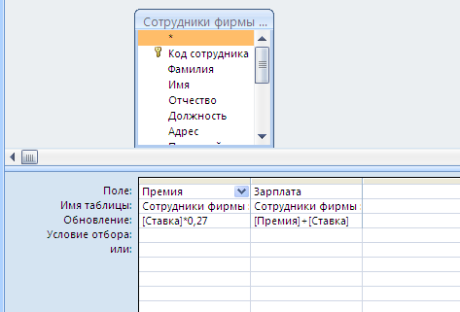
Рис. 3. Бланк запроса для расчета полей Премия и Зарплата

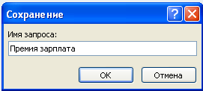

Задание 6. Создать копию таблицы «Сотрудники фирмы». Новой таблице присвойте имя «Филиал фирмы». Произведите изменения в составе полей таблиц.
Порядок работы
- Запустите программу СУБД Microsoft Access и откройте свою созданную базу данных Выберите объект базы — Таблицы.
- Для копирования в окне База данных установите курсор на таблицу «Сотрудники фирмы» и выберите команду Правка/Копировать (или команду Копировать контекстного меню, далее Правка/Вставить.
В появившемся окне Вставка таблицы введите новое имя таблицы «Филиал фирмы» и выберите переключатель «Структура и данные».
- Удалите часть полей в таблицах «Сотрудники фирмы» и «Филиал фирмы», а также переместите поля в них в соответствии с заданием.
В таблице «Сотрудники фирмы» должны остаться поля:
Код, Фамилия, Имя, Отчество, Должность, Домашний телефон, Табельный номер, Дата рождения, Дата найма.
В таблице «Филиал фирмы» должны остаться поля:
Код, Фамилия, Имя, Примечание, Ставка, Премия, Зарплата.
- Просмотрите таблицы «Сотрудники фирмы» и «Филиал фирмы» в режиме Предварительный просмотр.
- Сохраните изменения в таблицах.
Дополнительные занятия
Задание 7. В той же БД в таблице «Филиал фирмы» добавить новые поля Доплата и Итого и произвести расчеты (созданием запроса на обновление) по формулам:
Доплата = 42 % от зарплаты;

Итого = Зарплата + Доплата.
.
Задание 8. В той же БД в таблице «Филиал фирмы» произвести поиск фамилии Рокотов и замену ее на фамилию Столяров.
Краткая справка. Для поиска и замены установите курсор в поле (столбец), по которому нужно выполнять поиск, и выполните команду Найти. В открывшемся окне Поиск и замена на вкладке Поиск в строку «Образец» введите фамилию Рокотов, а на вкладке Замена в строку «Заменить на» введите Столяров и нажмите кнопку Заменить все.

